**小学语文学科名著阅读指导课程（二年级）**

**第一课《登鹳雀楼》和王之涣的诗**

亲爱的同学，下面就要参加语文挑战答题啦！预祝你挑战成功！

1.“白日依山尽”中“依”的意思是（ ） 答案：A

A.依靠 B.同意 C.按照

2.“欲穷千里目”中“欲”的意思是（ ） 答案：B

A.欲望 B.想要；希望 C.需要

3.关于诗题朗读停顿恰当的一项是（ ） 答案：B

1. 登鹳/雀楼 B.登/鹳雀楼 C.登鹳雀/楼

4.《登鹳雀楼》的作者是（ ） 答案：A

A.【唐】王之涣 B.【宋】王之涣 C.【唐】李白

5.下面不是王之涣作品的选项是（ ） 答案：B

A.《凉州词》 B.《赠汪伦》 C.《送别》

6.“昔闻洞庭水，今上岳阳楼。”这句诗出自谁的作品（ ）答案：B

1. 王之涣 B.杜甫 C.李白

7.与“白日依山尽，黄河入海流。”这句诗意思最为贴切的画面是（ ）答案：C

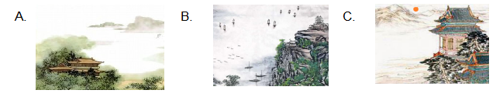8.体现“站得高才能看得远”这一理的诗句是（ ） 答案：B

A.白日依山尽，黄河入海流。 B.欲穷千里目，更上一层楼。

9.下列景观不属于中国古代四大名楼的一项是（ ） 答案：C

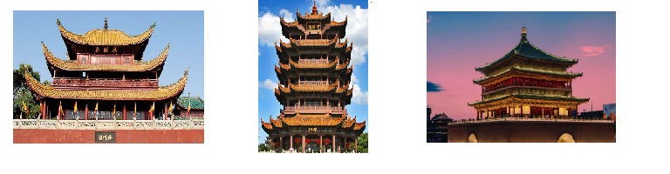

A.岳阳楼 B.黄鹤楼 C.钟鼓楼

10.周末，小明和妈妈登上位于京西门头沟定都峰的定都，望北京城，不禁想到了王之涣的诗句( ) 答案：B

A.黄河远上白云间，一片孤城万仞山。 B.欲穷千里目，更上一层楼。